ROTINA DO TRABALHO PEDAGÓGICO PARA SER REALIZADA EM DOMICILIO (BI-A) - Profª Mirele
> Data: 28/09 a 02/10 de 2020
E.M.E.I. “ Emily de Oliveira Silva”
SEGUNDA-FEIRA | TERÇA-FEIRA | QUARTA-FEIRA | QUINTA-FEIRA | SEXTA-FEIRA
***BERÇÁRIO I-A  *Vídeo: Chegou a Primavera/ Música de primavera infantil.  You tube: o link será postado no grupo.  *Atividade prática:  Assistir ao vídeo cantando e dançando, batendo palmas. Pegar um objeto para fazer de pandeiro e dar para o bebê batucar.  Esta atividade estimula a parte sonora. Fazer sons diversos com palmas e objetos.  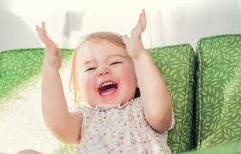 | ***BERÇÁRIO I-A  *Vídeo: Flor de arco-íris/ Música para Primavera.  You tube: o link será postado no grupo.  *Atividade prática:  Após curtir o vídeo, hora de passear e procurar uma flor. Deixar o bebê cheirar, sentindo o perfume.  Esta atividade estimula visão e olfato, de forma singela e divertida.  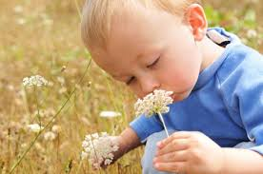 | *** BERÇÁRIO I-A  *Vídeo: Gelatina de maisena e suco em pó. Olha que fácil!  You tube: o link será postado no grupo.  *Atividade prática:  Fazer a receita conforme descrição do vídeo. Sentar o bebê num espaço seguro e confortável, oferecer a gelatina deixando pegar com a mão, sentir o cheiro e o gosto, comendo à vontade.  Esta atividade estimula o paladar, odor e tato, de forma divertida e saborosa.  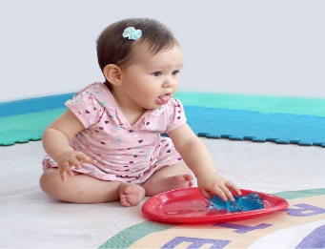 | *** BERÇÁRIO I-A  *Vídeo: Atividade para bebês e crianças com tecido/ Berçário I  You tube: o link será postado no grupo.  *Atividade prática:  Assistir ao vídeo junto com o bebê, em seguida brincar bastante, deixando fluir a imaginação e transformando o lenço em muitas coisas, acompanhado de música e contação de histórias.  Esta atividade estimula a imaginação, curiosidade e criatividade. Um mergulho no mundo da fantasia.  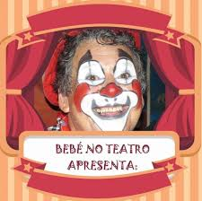 | *** BERÇÁRIO I-A  *Vídeo: O que é coordenação motora fina.  * You tube: o link será postado no grupo.  *Atividade prática:  Colocar um tapete ou uma coberta no chão, sentar o bebê e colocar brinquedos no chão para ele brincar, utilizando material reciclável, de preferência de encaixe e tamanhos diversos,  permitindo colocar um dentro do outro. Esta atividade estimula a criatividade e a coordenação.  